令和３年１１月２２日（月）研修会のご案内（注意事項等）

【研修単位の付与について】
※研修単位は、研修会の全視聴とアンケートのご提出をもって付与いたします。
栃木県不動産鑑定士協会以外の士協会会員の方と、栃木県士協会会員の皆様は研修会終了後、アンケートにご回答ください。
また、自治体職員に皆様におかれましても、今後の参考とさせて頂きたく、お手数ですがアンケートへのご回答をお願いいたします。
※アンケートにつきましては、研修中にZoomウェビナーのチャット機能により、アンケートフォームのURLをご案内いたしますので、そちらからご回答をお願いいたします。

【研修会配信中の途中入退出について】
※本研修への入室(アクセス)時刻・退出時刻は、入室時にご入力いただいた氏名・メールアドレスとともに、すべて記録されます。
後日、上記記録を基に出席者確認を行いますので、開始時刻より遅れての入室や途中退出等はご連慮頂きますようお願い申し上げます。(参加（アクセス）時間が短い場合は、研修単位の付与が難しい場合が御座います。)

【質問受付のご案内】
※恐れ入りますが、研修時間の都合上、本研修では質疑応答の時間が御座いません。研修内容に関するご質問は、研修会終了後、アンケートフォーム内で受付をさせて頂き、後日講師より順次ご返信をいたします。なお、回答までにお時間を頂く場合が御座いますので、予めご了承ください。

【その他】
※利用されるデバイスや通信環境により、配信できない場合や参加いただけない場合があることを予めご了承ください。これらの不具合について主催者は責任を負わず、サポートのみならず単位付与等の確約は致しかねますので予めご了承ください。
※本研修会は、当日リアルタイムのみでの配信となります。後日配信の予定は御座いません。
※研修会受講用のURLの外部への共有・貸与、また録音・録画やSNSを含む他媒体への転載は固くお断りいたします。

【受講者の参加方法】
①視聴用URLをクリックするとパスワードの入力を求められます。入力の上「ミーティングに参加」をクリック。
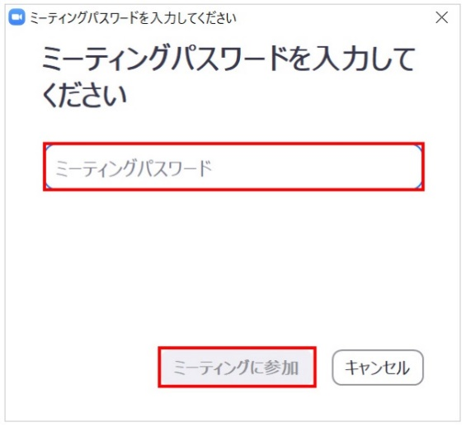
Zoom利用がはじめての場合は、初めにソフトまたはアプリのインストールを求められます。→その場合は画面表示に従い、Zoomをインストールしてください。※１

②さらに電子メールアドレスと名前の入力を求められます。
申込時にご提出いただいたアドレスとご本名（姓名）を入力の上、「Webセミナーに参加」をクリックしてください。クリック後、セミナー画面が表示されます。
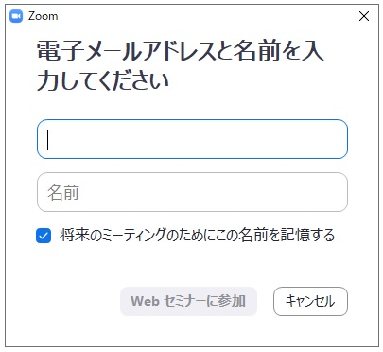
※過去に「将来のミーティングのためにこの名前を記憶する」にチェックを入れてZoomを利用されたことがある場合、お名前の入力欄には表示されないことがあります。

セミナー終了後、ここでご入力いただいたメールアドレス、氏名をもとに、参加者の出席状況を確認させていただきます。

※１【Zoomインストール方法】（初回のみ）
主催者から連絡のあった招待URLをクリック
↓
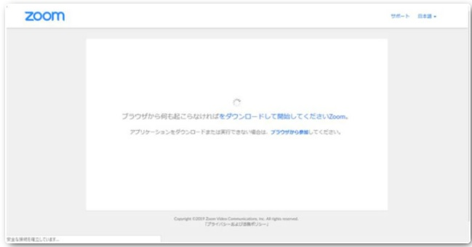
↓
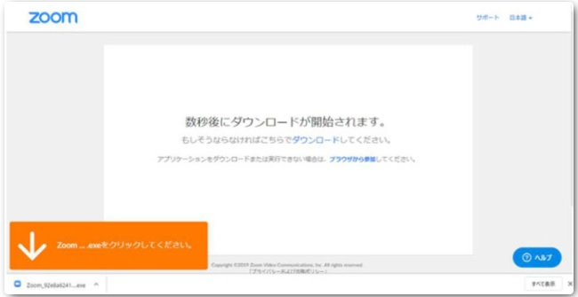
ダウンロードされたら、ZOOM_launcher.exeをクリックします。
しばらくすると、セットアップが終了します。
以上

